ТОГДА / СЕЙЧАС
Дубы
42.87701, 74.57909
Тогда · Фрунзе
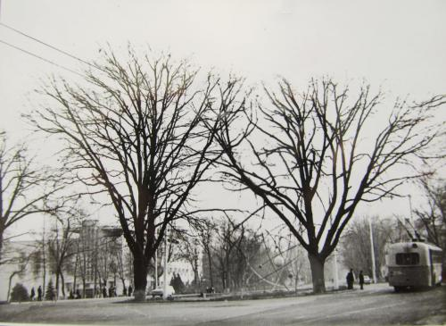
Сейчас · Бишкек


ПИШПЕК
Бул доор боюнча маалымат азырынча табыла элек
42.87701, 74.57909

Фотография пока не добавлена
КЫРГЫЗЧА
Бул доор боюнча маалымат азырынча табыла элек.

ФРУНЗЕ
Эмен
42.87701, 74.57909
Дубы · 60-х
КЫРГЫЗЧА Эмен
﻿ Эмендер партиянын съездинде. 60-жылдардын сүрөтү Бул көчөгө XXII партсъезд атындагы жана Ленин проспектиси, Сталин көчөсү, Гражданская көчөсү, ошондой эле Купеческая көчөлөрү ыйгарылган. Бүгүнкү күндө Чүй проспектиси. Азыр бул жерде Чүй проспектисинин бир тарабында Улуттук илимдер академиясынын имараты, экинчи тарабында Улуттук университеттин имараты, алардын ортосунда көчө бойлой тегерек газон жана жалгыз, ансыз деле куурап калган жүз жылдык э
Булак: https://bimap.su/description/frunze/412_Atom.txt · BIMAP
Фотографии и материалы принадлежат их авторам; лицензия не указана

БИШКЕК
Бул доор боюнча маалымат азырынча табыла элек
42.87701, 74.57909
Современный вид; дата публикации в 2GIS · Самара Арстанбекова
КЫРГЫЗЧА
Бул доор боюнча маалымат азырынча табыла элек.
Булак: https://2gis.kg/bishkek/firm/70000001089231579/tab/photos · 2GIS
Фотография пользователя 2GIS; права принадлежат автору. Изображение показывается по внешней ссылке на 2GIS.

